ОТЧЕТ О РАБОТЕ КОНСУЛЬТАЦИОННОГО ПУНКТА
(За первое полугодие 2020-2021 учебного года)
В СП детский сад «Теремок» Сайлыг МБОУ СОШ функционирует Консультационный пункт для родителей (законных представителей) детей, не посещающих дошкольные образовательные учреждения, реализуя закон « Об образовании РФ» ст.64, п.3

Цель работы консультационного пункта заключается в обеспечении единства и преемственности семейного и общественного воспитания, оказание методической, диагностической и консультативной помощи семьям, воспитывающим детей дошкольного возраста на дому.
Задачи: педагогическое просвещение и консультирование родителей, по различным вопросам:
- воспитания, обучения и развития детей;
- профилактики физических, интеллектуальных и эмоционально-личностных перегрузок детей;
- подготовки детей к поступлению в детский сад, в школу;
- осуществления преемственности семейного и общественного воспитания.
Из-за пандемии коронавируса привычный уклад жизни большинства семей резко поменялся. Не работают детские кружки и секции, нельзя посещать общественные места. Это значит, что дети посещающие консультативный пункт СП Д\с «Теремок» с. Сайлыг тоже вынуждены сидеть дома. Но наши воспитатели не остались в стороне от выполнения своих непосредственных должностных обязанностей.
Для эффективной реализации цели и задач, был разработан план работы консультативного пункта на 2020-2021 учебный год. Численность родителей, обратившихся в КП, составляет - 16.
В условиях пандемии взаимодействие с родителями воспитанников не посещающих ДОУ мы осуществляем через группу в социальном сете «Вайбер», где можем получить обратную связь по результатам своих работ и принять к сведению идеи по дальнейшему развитию.

месяц | Основные мероприятия | Результат проделанной работы
Октябрь | Определен состав педагогов, оказывающих методическую, диагностическую и консультативную помощь семьям на консультационном пункте ДОУ, обеспечено информирование родителей, воспитывающих детей дошкольного возраста на дому о работе Консультативного пункта ДОУ, путем устного информирования населения, размещения материалов на социальных сетях Вайбер. | от 16 родителей было принято обращения в виде звонков и смс сообщений в номера воспитателей указанных в объявлениях.
Ноябрь | Заключение договоров с родителями неорганизованных детей с Сайлыг. Составления планов работы Консультационного пункта ДОУ. Создание группы в Вайбере для совместной работы с родителями детей, не посещающих ДОУ.  Разработаны и опубликованы консультации «Роль семьи в воспитании ребенка», «Самообслуживание» | 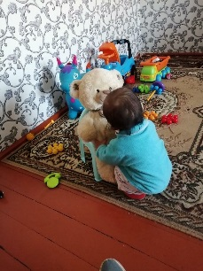  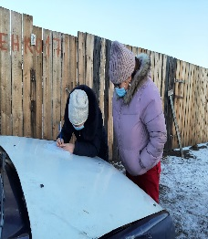
Декабрь | Предлагали родителям различные задания игры, консультации для работы с детьми «Игры и занятия по развитию речи с помощью мнемотехники», «Пересказ и рассказывание», «Формирование звукопроизношения ребёнка»  По отзывам родителей писавших в группу «Вайбере» , рекомендованные консультации помогли методически организовать досуг детям. Наибольший интерес у детей вызвали прилагаемые к занятиям практические материалы. | 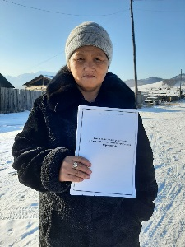  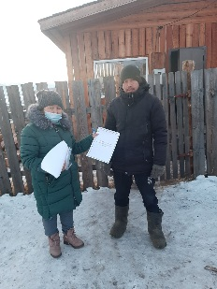  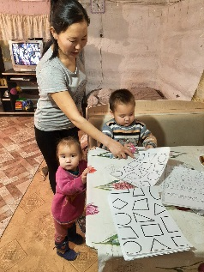  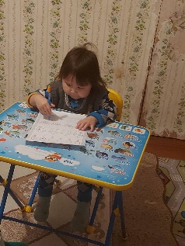  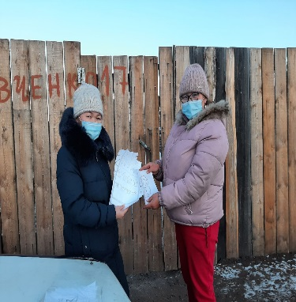
Родители продолжают интересоваться вопросами воспитания и развития детей. Работа педагогов способствовала переосмыслению родителями своего отношения к воспитанию в семье, важности разнообразной совместной деятельности. Родители стали больше внимания уделять игровой деятельности с детьми, укреплению здоровья своих детей.

Отчет составили воспитатели СП детского сада
«Теремок» МБОУ СОШ с. Сайлыг.

